OBJAVA ZA MEDIJE

UMRLA AKADEMKINJA NIVES KAVURIĆ-KURTOVIĆ

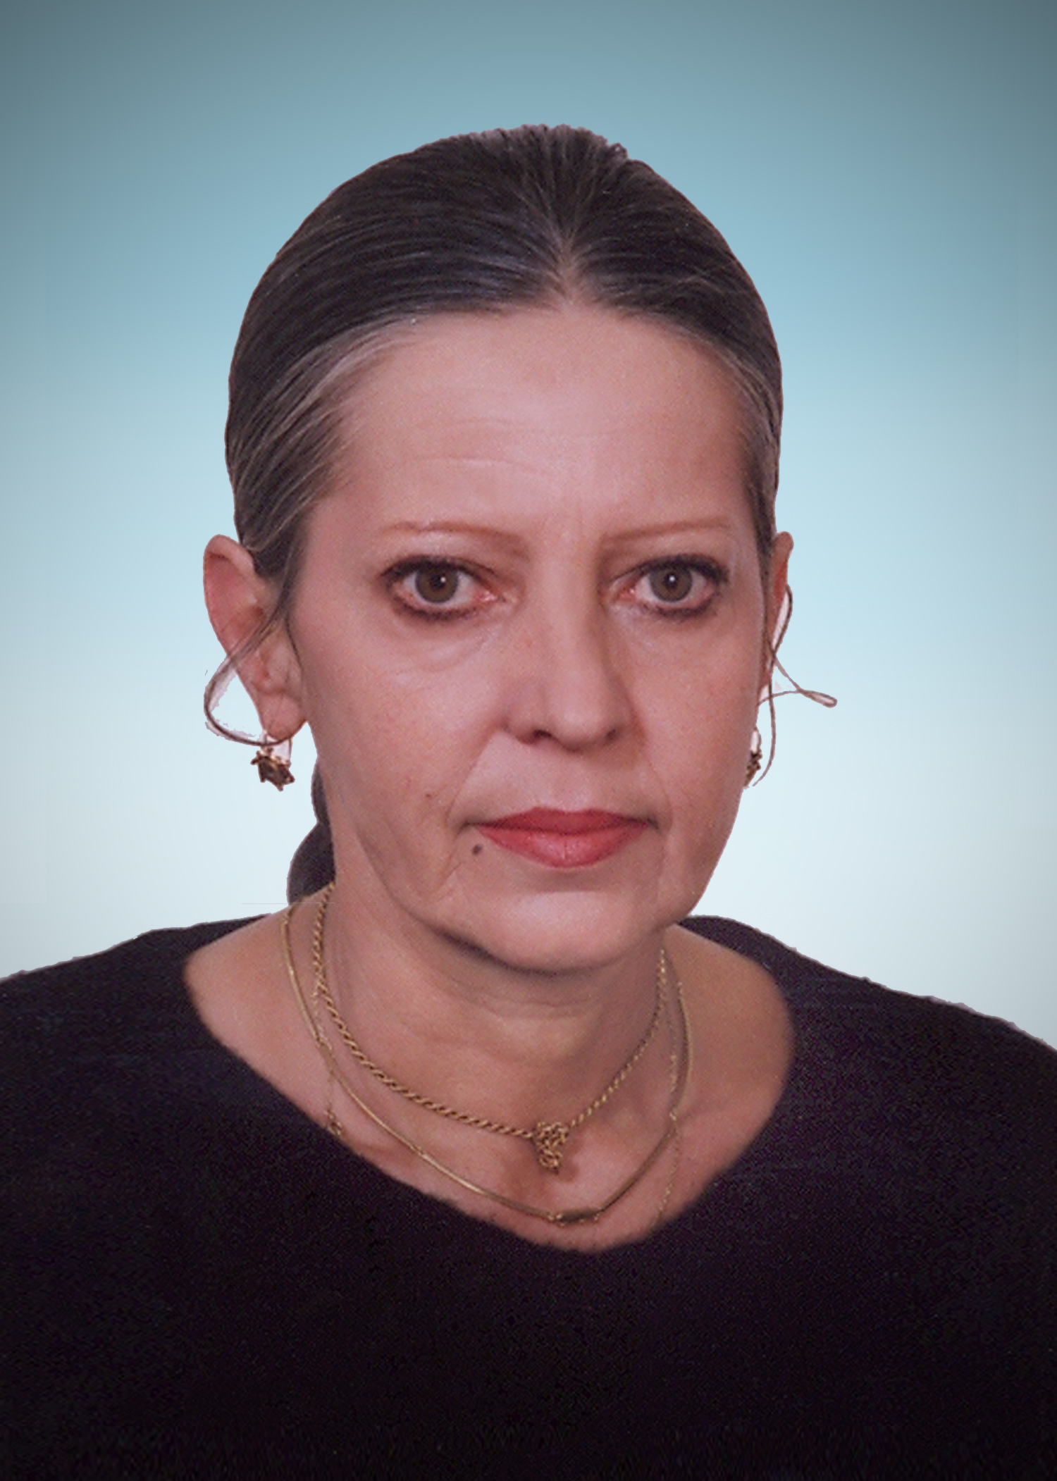

Zagreb, 30. listopada 2016. – U nedjelju 30. listopada u Zagrebu je u 79. godini života umrla akademkinja Nives Kavurić-Kurtović, istaknuta hrvatska slikarica i redovita članica Hrvatske akademije znanosti i umjetnosti. Rođena je 18. siječnja 1938. u Zagrebu gdje je 1962. diplomirala na Akademiji likovnih umjetnosti kod prof. Frana Baće. Od 1962. do 1967. bila je suradnica u Majstorskoj radionici Krste Hegedušića, a od 1971. do 1994. članica Galerije Forum. Do 1983. djeluje kao profesionalna umjetnica, a zatim kao profesorica na Akademiji likovnih umjetnosti u Zagrebu. Godine 2007. dobila je titulu professor emeritus Sveučilišta u Zagreb. Za redovitu članicu HAZU izabrana je 1997.
„Smrt akademkinje Nives Kavurić-Kurtović velik je gubitak za Hrvatsku akademiju znanosti i umjetnosti, ali i za hrvatsku umjetnost i kulturu općenito jer otišla je istinska prva dama hrvatskog slikarstva i po ocjenama stručnjaka najveća hrvatska slikarica 20. stoljeća. Akademkinja Kavurić-Kurtović bila je jedna od onih hrvatskih umjetnika koji su svojim djelima neprolazne vrijednosti izgrađivali suvremeni hrvatski kulturni i nacionalni identitet i širili ugled hrvatske kulture u Europi i svijetu. Zbog toga zaslužuje trajan spomen i zahvalnost“, izjavio je povodom smrti akademkinje Nives Kavurić-Kurtović predsjednik HAZU akademik Zvonko Kusić.

U velikom i vrijednom opusu Nives Kavurić-Kurtović izmjenjuju se i nadopunjuju crtački i slikarski ciklusi koji se odlikuju virtuoznošću, skladom linije, forme i boje te elementima nadrealizma, informela, art bruta, pop-arta i nove figuracije. Radila je uglavnom kombiniranom tehnikom, miješanjem crtačke i slikarske tehnike te kolažiranjem, na platnu, papiru, drvu, lesonitu i ljepenki. Slikala je figurativno nadrealne kompozicije, uglavnom antropomorfnih oblika i znakova, razvijajući pritom vlastiti stilski izraz prepoznatljiv po ekspresivnoj liniji i sprezi ljepote i deformacije. Djela joj karakterizira tragičnost i liričnost, sklonost paradoksu i crnom humoru, prikazivanje tjeskobnih vizija, slojevitosti i prožimanja podsvjesnog i svjesnog, duhovnog i tjelesnog, vanjskog i unutarnjeg svijeta. Posebno je njegovala crtež kao osnovu svog spoznajnog slikarstva. U prvoj, tzv. crnoj fazi (1961.–1964.), nadahnuta Samuelom Beckettom i Franzom Kafkom, slika u ulju, gusto nanesenim slojevima tamnih boja stanja egzistencijske ugroženosti. Od 1964. rasvjetljuje paletu i širi potez, priklanja se plošnoj organizaciji slike, neposrednom i zaigranom crtežu, a u nekim slikama približava se apstrakciji.
Prepoznatljiv znak njezina slikarstva postale su pisane riječi i rečenice te pojedinosti simboličnoga naboja (ruke, oči, usta), a složena duhovna i psihološka stanja sažimala je u maštovitim naslovima svojih djela, primjerice Babilonijada upitnika, Opjevajte svoje nade, Parada zareza, Ruke zahtijevaju, Srce zgaženog kažiprsta, Humor ili naprosto umor, Pregibi mašte, Proljeće krpa, Istrajati ili ustrajati, Recimo hvala, Bolne ravnoteže, Spavaćica jedini dokaz sna, Tražiti rahle površine za šetnju duha, Morbidna sa špiglom, Nabujale gomoljike, Tragom bezimenih istina. U 1970-ima figurativnost postaje izraženija, a uz prevladavajući prigušeni kolorit javljaju se naglašeno koloristički ciklus na daščicama. Uz crtački ciklus posvećen ruci (Ah, te ruke, 1976.–1980.), ističu se crteži iz 1980-ih (Češljanje bez uvijanja, Imperativ intuitivnog moranja, Bez prava na središnju točku, Misli iz rastresite tame). Godine 1983. nastaje sedamdesetmetarski papirnati svitak od dvaju komplementarnih dijelova Zarolan životom ili rolada življenja, jedna od najintimnijih i ujedno najmonumentalnijih panorama ljudskih sudbina i slutnji u našem stoljeću. Početkom 1980-ih za svoj svijet organskih oblika smislila je slobodno viseća platna bez okvira, tzv. prostirke.
Djela akademkinje Nives Kavurić-Kurtović nalaze se u mnogim privatnim i javnim zbirkama u zemlji i inozemstvu gdje je održala stotinjak izložbi. Za svoje stvaralaštvo dobila je mnoga priznanja i nagrade, među kojima 1967. prvu nagradu u Parizu na 5. Biennalu mladih, 1973. godišnju nagradu Josip Račić, 1982. u Rijeci Grand prix na 8. međunarodnoj izložbi originalnog crteža, 1990. u Zagrebu prvu nagradu za slikarstvo na 25. zagrebačkom salonu, 1996. Red Danice hrvatske s likom Marka Marulića za osobite zasluge u umjetnosti, 2003. Nagradu Hrvatskog društva likovnih umjetnika za životno djelo te 2004. Nagradu Vladimir Nazor za životno djelo.

Marijan Lipovac
Ured za odnose s javnošću i medije HAZU

